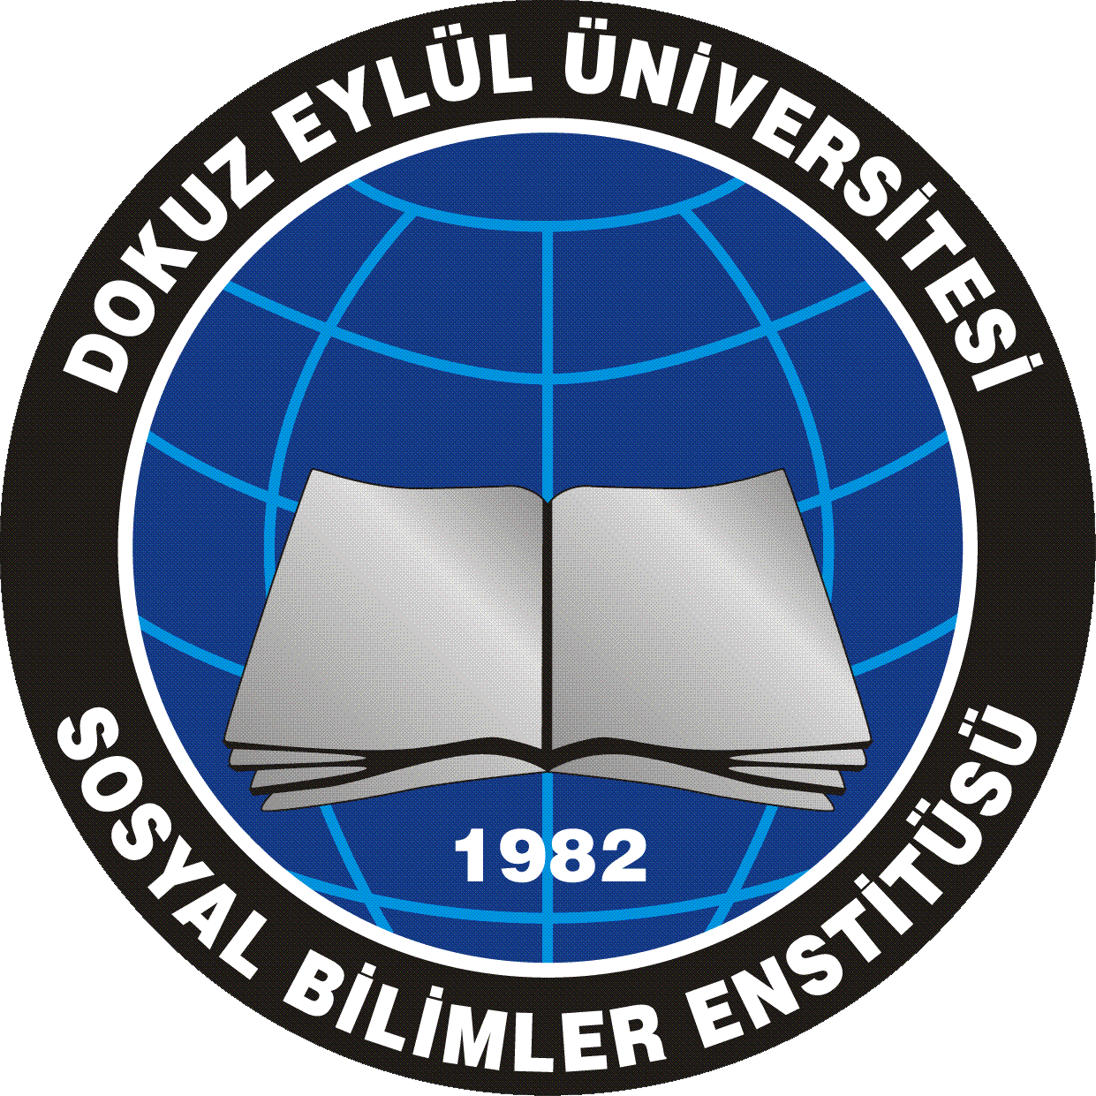
2020-2021 ÖĞRETİM YILI BAHAR YARYILI SINAV TAKVİMİ

ANABİLİM DALI : Genel Dilbilim
PROGRAM : Genel Dilbilim Doktora
DERSİN  KODU | DERSİN ADI | DERSİ VEREN  ÖĞRETİM ÜYESİ | ARA SINAV  TARİHİ | FİNAL  SINAV  TARİHİ | BÜTÜNLEME  SINAV TARİHİ
DİL 6028 | Kanıtlayıcı Söylem ve İnandırma | DOÇ.DR. GÜLSÜM SONGÜL ERCAN | 26.04.2021 | 28.06.2021 | 26.07.2021
DİL 6044 | Tür Çözümlemesi | PROF.DR. KAMİL İŞERİ | 26.04.2021 | 28.06.2021 | 26.07.2021
DİL 6046 | Söylem ve İdeoloji | DOÇ.DR. GÜLSÜM SONGÜL ERCAN | 27.04.2021 | 29.06.2021 | 27.07.2021
DİL 6038 | Yazınsal Göstergebilim | DR. ÖĞR. ÜYESİ FUNDA UZDU YILDIZ | 28.04.2021 | 30.06.2021 | 28.07.2021
DİL 6040 | Sözdizim İncelemeleri II | DOÇ.DR. MURAT ÖZGEN | 03.05.2021 | 05.07.2021 | 26.07.2021
DİL 6042 | Bilişsel Dilbilim | DOÇ.DR. ÖZGE CAN | 04.05.2021 | 06.07.2021 | 27.07.2021

2020-2021 ÖĞRETİM YILI BAHAR YARYILI SINAV TAKVİMİ

ANABİLİM DALI : Genel Dilbilim
PROGRAM : Genel Dilbilim Yüksek Lisans
DERSİN  KODU | DERSİN ADI | DERSİ VEREN  ÖĞRETİM ÜYESİ | ARA SINAV  TARİHİ | FİNAL  SINAV  TARİHİ | BÜTÜNLEME  SINAV TARİHİ
DİL 5062 | Sözdizim Kuramları II | DOÇ.DR. MURAT ÖZGEN | 26.04.2021 | 28.06.2021 | 26.07.2021
DİL 5064 | Biçimbilim Kuramları II | DOÇ.DR. ÖZGE CAN | 27.04.2021 | 29.06.2021 | 27.07.2021
DİL 5042 | Dil ve Beyin | DOÇ.DR. BURCU İLKAY KARAMAN | 28.04.2021 | 30.06.2021 | 28.07.2021
DİL 5066 | Eleştirel Söylem Çözümlemesi | DOÇ.DR. GÜLSÜM SONGÜL ERCAN | 03.05.2021 | 05.07.2021 | 26.07.2021
DİL 5050 | Yabancı Dil Olarak Türkçe | DR. ÖĞR. ÜYESİ FUNDA UZDU YILDIZ | 05.05.2021 | 07.07.2021 | 28.07.2021

